TRABAJO PRÁCTICO MS WORD
FECHA LÍMITE DE PRESENTACIÓN: 10/10/2025
CONSIGNAS:
- DEBERÁN CREAR UN DOCUMENTO NUEVO Y GENERAR UN CV CON SUS DATOS PERSONALES. GUARDARLO CON EL APELLIDO-NOMBRE.
- CREAR UNA CARTA DE PEDIDO DE VENTA DE ALIMENTOS EN EL COLEGIO DURANTE LOS RECREOS DIARIOS. DEBE IR DIRIGIDA A LA DIRECTORA DEL COLEGIO. BUSCAR EJEMPLOS EN INTERNET.
- GENERAR LA SIGUIENTE TABLA CON LOS MISMOS DATOS QUE SE MUESTRAN A CONTINUACIÓN:
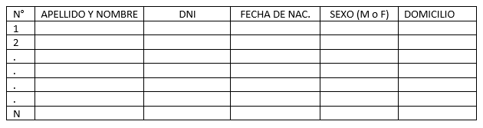
CARGAR COMO MINIMO 15 LÍNEAS.
ENVIAR POR NODOS EL O LOS ARCHIVOS GENERADOS EN LAS ACTIVIDADES SOLICITADAS.

